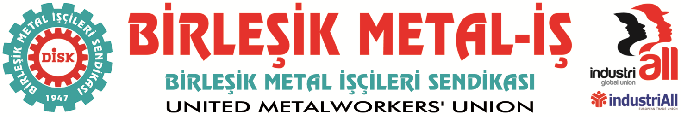
Genel Merkez: Bostancı Mah. E80 Yanyol Cad. No. 2, 34744 Kadıköy-İstanbul Tel: (216) 380 85 90 Fax: (216) 373 65 02

BASIN BÜLTENİ
07.05.2018
Manisa Termokar’da Anayasal Suç İşleniyor!
İşçiler Hakları İçin Mücadele Ediyor!
Manisa Organize Sanayi Bölgesinde Bölgesi’nde faaliyet gösteren Termokar Isıtma, Soğutma ve Klima Sistemleri A.Ş. işçileri sendikamızda örgütlendiler. Sendikamız işyerinde yasanın aradığı çoğunluğu sağladı ve bu Çalışma ve Sosyal Güvenlik Bakanlığı tarafından verilen yetki tespitiyle belgelendi.
İşyerinde sendikasız ve kölelik koşullarında işçi çalıştırmaya alışan ve sendikal örgütlülüğe tahammül gösteremeyen işveren tarafından işçiler üzerinde baskı uygulanmaya başlandı.
19 Nisan 2018 tarihinde Sendikamızın Bakanlığa yetki için başvurmasının ardından 7 işçi gece telefonlarla aranarak işten atıldı. İşten atma gerekçesi olarak da işçilere karşı İş Kanunu’nun 25/2. maddesini; yani “yüz kızartıcı suç, ahlaksızlık ve iç huzuru bozmak” iddiasını kullandılar. Bugüne kadar aralarında hamile olan iki kadın üyemizin de bulunduğu toplam 20 işçi işten atıldı.
Sendikal örgütlülüğe tahammül gösteremeyen işverenlik, işçiler üzerinde baskı uygulamaya devam ediyor. Manisa Termokar’da yaşananlar sendikal hak ve örgütlenme özgürlüğüne gösterilen tahammülsüzlüğün açık göstergesidir.
Termokar işçileri anayasal haklarını kullanmışlar ve sendikamıza üye olmuşlardır. Tek “suçları” ekmekleri ve gelecekleri için sendikalı olma haklarını kullanmalarıdır.
İşten atılan üyelerimiz fabrika önünde ilk günden itibaren fabrika önünde; “İşlerine, Ekmeklerine ve Anayasal Haklarına” sahip çıkmak için nöbetteler…

Basına ve Kumuoyuna
Termokar Isıtma, Soğutma ve Klima Sistemleri A.Ş. işyerinde hukuksuz şekilde işten atılan işçilerle birlikte bugün (7 Mayıs Pazartesi) Genel Başkanımız Adnan SERDAROĞLU ve Merkez yöneticilerimizin katılımı ile fabrika önünde basın açıklaması yapılacaktır.
Basın açıklamamızı siz basın emekçilerini ve emek dostlarını aramızda görmek bizleri daha da güçlendirecekir…
Tarih: 7 Mayıs PAZARTESİ Saat: 15.45
Yer: Manisa Organize Sanayi Bölgesi
Dilaver Vardarer Cad. 4. Kısım
NOT: İzmir Şube binamızın önünde saat 14.30’da araç kaldırılacaktır…

Sendikalı olmak işçilerin Anayasal hakkıdır.
Sendikalı olmak işçilerin Anayasal hakkıdır. Anayasa’nın 51. Maddesi’nde işçilerin serbestçe sendikalara üye olabileceği, hiçbir işçinin herhangi bir sendikaya üye olmaya veya üyelikten ayrılmaya zorlanamayacağı açıkça ifade edilmektedir. Anayasa’nın tanıdığı bu hakkın engellenmeye çalışılması, Türk Ceza Kanunu’na göre suç teşkil etmektedir. TCK’nın 118. Maddesi’ne göre, işçilerin sendikaya üye olmasının her kim engelliyorsa, altı aydan üç yıla hapis cezası ile yargılanır.
Sendikamız, ülkenin birçok bölgesinde işverenlerin benzeri yasa ve sendika tanımaz tavırları karşısında mücadele etmiş ve işçilerin kararlı tavırları ile DİSK/Birleşik Metal-İş bayrağını işyerlerinde dalgalandırmayı başarmıştır.
İşyerinde çalışma barışı isteniyorsa; işçilerin sendikalaşma hakkına saygı duyulmalı ve atılan işçiler geri alınmalıdır.
Biz DİSK/Birleşik Metal-İş Sendikası olarak her zaman olduğu gibi yasalar çerçevesinde işçilerin haklarını alması için tüm gücümüzle mücadelemizi artırarak sürdüreceğimizin bilinmesini istiyoruz.
Manisa Termokar işçileri birlik oldular. Anayasal hakları, işleri ve gelecekleri için mücadele ediyor. Ve KAZANACAKLAR!
BİRLEŞİK METAL-İŞ
Genel Yönetim Kurulu

